改进点1：添加小目标检测头分支
这个没有对应论文，直接加。
YOLOv8会在不同尺度上进行检测，通常会有三个检测头，用于处理大（size为256）、中（size为128）、小（size为64）不同尺度的目标。但对于非常小的目标，这三个尺度可能仍然不足以有效捕捉，因此我们考虑增加一个更精细的检测头（size为32），专门处理这些小目标。

原生YoloV8的检测图：
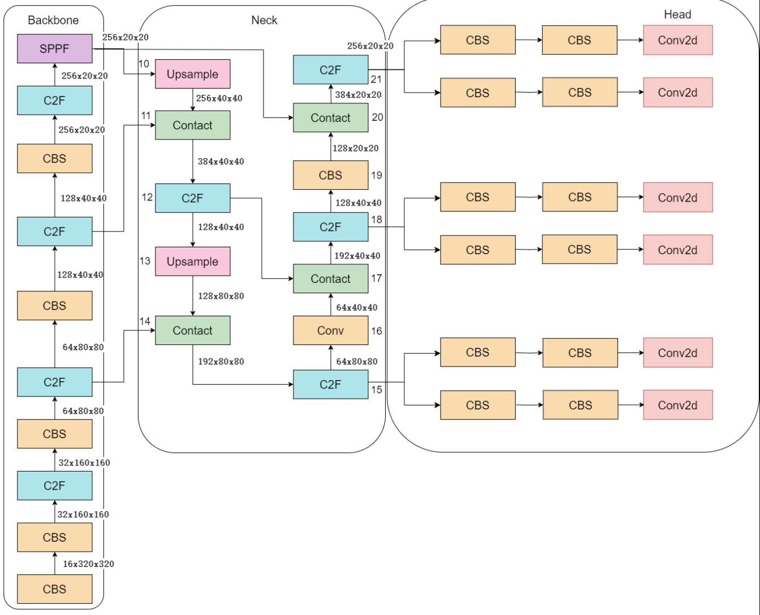
增加后：
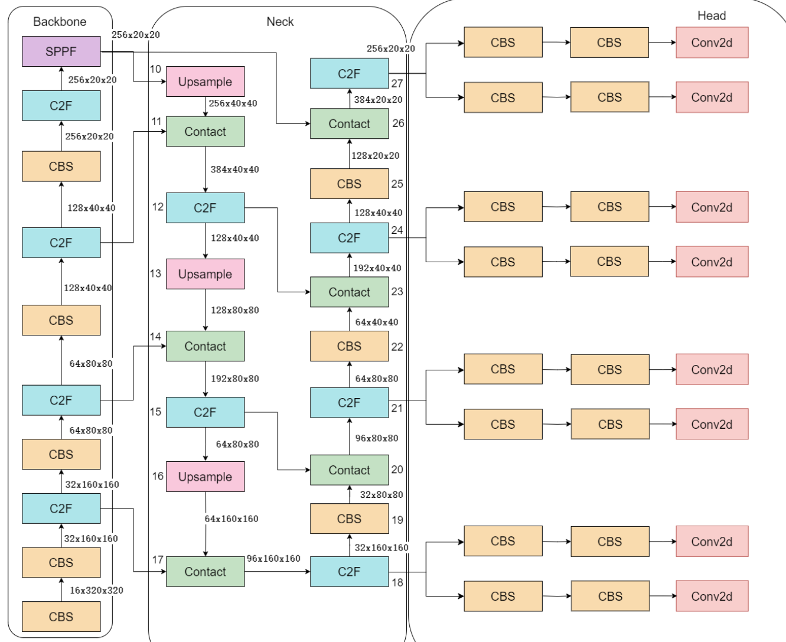
在配置文件中：
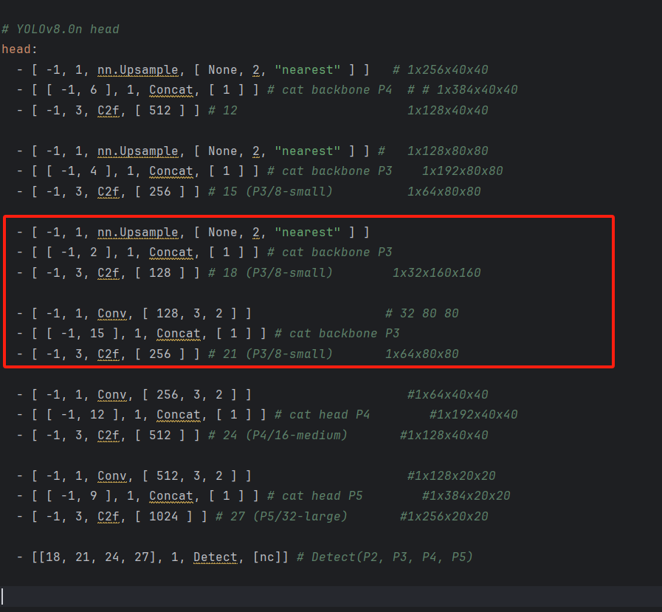

总结，检测场景的对象中如果有小目标的，就直接说这个改进提升了对小目标的特征提取能力，没有明显特别小的目标的，就说增加检查头能够提升模型对多尺度特征提取能力。

改进点2：添加全维度动态卷积模块（Omni-dimensional Dynamic Convolution，ODConv）

论文地址：https://openreview.net/forum?id=DmpCfq6Mg39
论文标题：OMNI-DIMENSIONAL DYNAMIC CONVOLUTION
源代码地址：https://github.com/OSVAI/ODConv/blob/main/modules/odconv.py
介绍：https://blog.csdn.net/PLANTTHESON/article/details/134166792
https://blog.csdn.net/weixin_51322383/article/details/130779792

全维度动态卷积（Omni-dimensional Dynamic Convolution，ODConv）算法是一种新型的卷积神经网络（CNN）架构。它通过动态调整卷积核的形状和大小，以适应不同的输入数据维度，从而提高模型的灵活性和性能。
灵活性：ODConv能够根据输入数据的维度动态调整卷积核，使得模型能够处理不同形状和大小的输入数据。
性能提升：通过动态调整卷积核，ODConv能够更好地捕捉输入数据的特征，从而提高模型的性能。
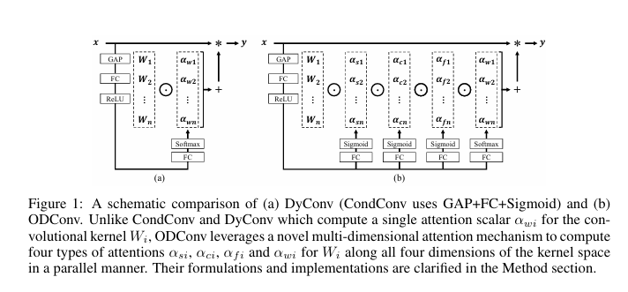
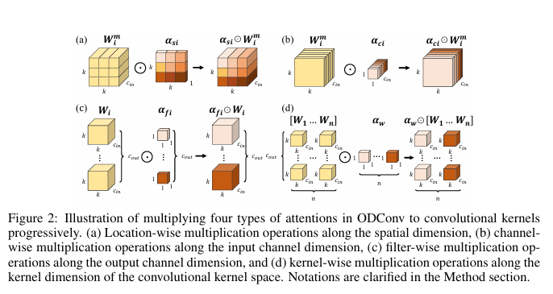

在配置文件中，head部分， 用C2F_OD代替原来的C2F，实现全维度动态卷积（Omni-dimensional Dynamic Convolution，ODConv）代替原来的传统卷积模块
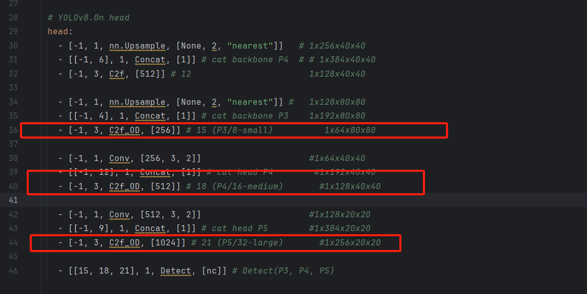
总结：和上面一样，结合具体的检测场景去写，如果说场景里面有明显小目标的，可以倾向于写提升小目标特征提取能力，如果没有明显的小目标的，可以说提升模型的多尺度特征提取能力。

改进点3：添加卷积和注意力融合模块（CAFM）提升小目标和遮挡检测能力
论文地址：https://arxiv.org/pdf/2403.10067
论文标题：Hybrid Convolutional and Attention Network for Hyperspectral Image Denoising
源代码地址：https://github.com/summitgao/HCANet/blob/main/HCANet.py
介绍：https://www.cnblogs.com/banxia-frontend/p/18259542
CAFM是指卷积和注意力融合模块（Convolution and Attention Fusion Module）
原论文提出了一种名为Hybrid Convolutional and Attention Network (HCANet)的模型，里面核心结构就是CAFM

CAFM 旨在融合卷积神经网络（CNNs）和 Transformer 的优势，通过结合局部特征捕捉能力（卷积操作）和全局特征提取能力（注意力机制），对图像的全局和局部特征进行有效建模，以提升检测效果。
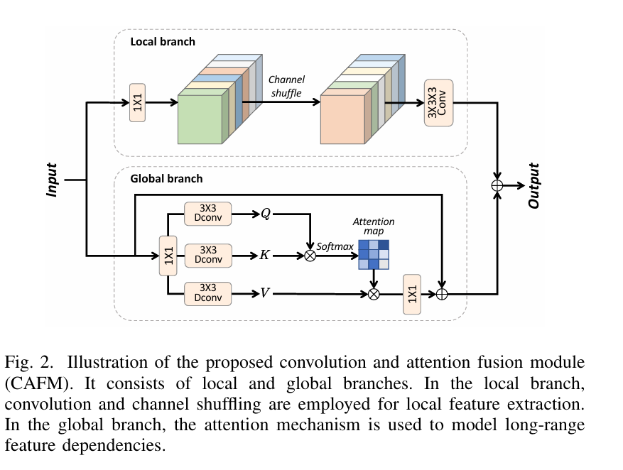
在配置文件中，主干网络部分：用C2f_AT 代替原来的C2F：
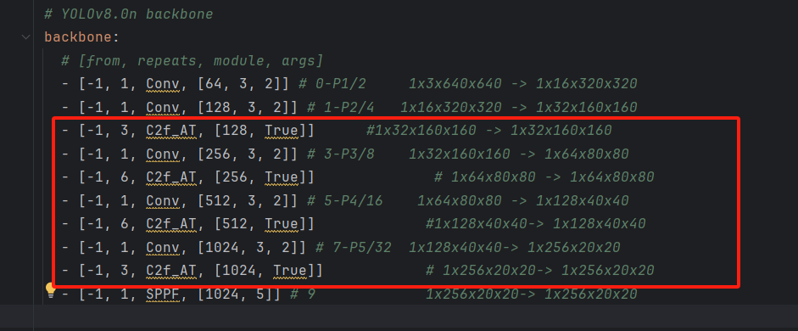
总结：
增强特征提取：通过结合卷积操作和注意力机制，CAFM能够有效捕捉局部和全局信息。卷积操作擅长处理局部特征，而注意力机制则善于建模全局信息。
改进信息嵌入：CAFM可以高效地在输入数据的不同部分之间进行信息嵌入和特征融合，从而对输入特征有更全面的理解。（提升遮挡检测的能力）
双向信息流：CAFM构建了双向信息流桥梁，允许输入数据的不同部分之间进行信息嵌入和特征融合，增强了模型的整体性能。

可以往，场景中目标存在一些遮挡的情况，往提升遮挡情况下的性能，这方面编。（如果没有遮挡，就直接说它提升模型的特征融合能力，增强性能）

改进点4：增加全局多头自注意力MHSA模块
在配置文件中，主干网络，最后加上MHSA层。
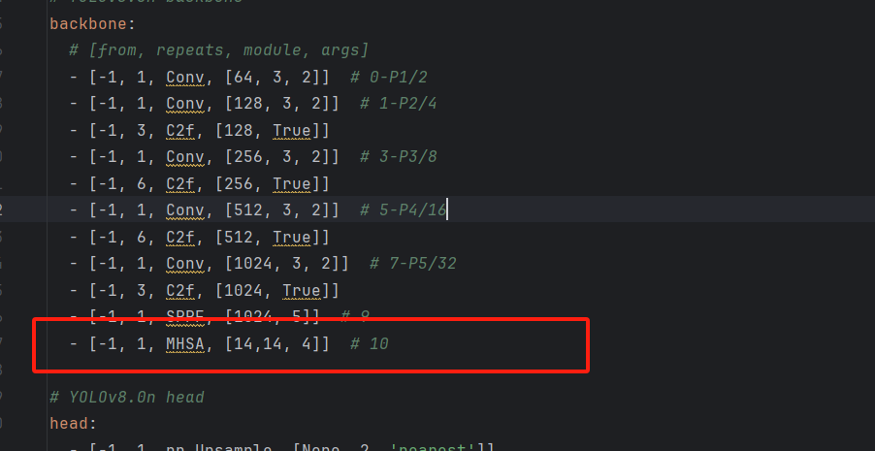

论文原文地址：https://arxiv.org/pdf/1706.03762
论文名称：Attention Is All You Need
介绍博客：
https://blog.csdn.net/zgpeace/article/details/126635650
https://zhuanlan.zhihu.com/p/669330242

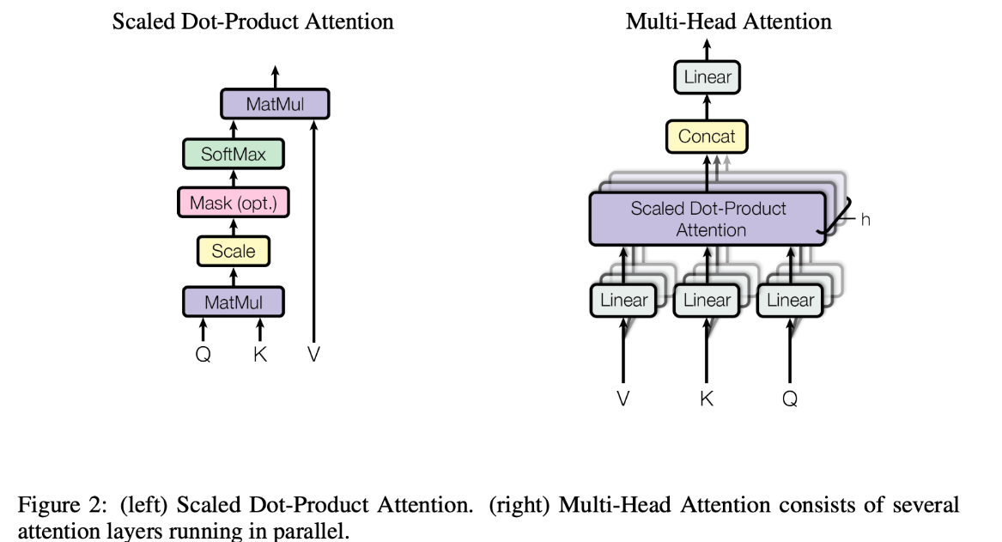
增加多头注意力机制的优点：
1. 捕捉多种特征
MHSA 通过多个注意力头并行处理输入数据，每个头可以关注数据的不同部分。这意味着它可以同时捕捉不同的特征和模式，提高模型的表现能力。
2. 提高模型的表现力
由于多个头可以并行工作，模型可以更好地理解复杂的关系和依赖性。每个头学到的不同表示能够互补，从而增强模型的整体表现力。
3. 增加模型的鲁棒性
多头注意力机制通过平均多个注意力头的输出，能够减少单个头对某些噪音或不相关信息的敏感性，提高模型的鲁棒性和泛化能力。

改进点5：使用自适应阈值焦点损失（ATFL）函数
自适应阈值焦点损失（ATFL）是一种动态调整损失权重的损失函数，旨在通过降低易分类样本的影响，增强对难分类样本的关注，从而提升目标检测和分割任务中的模型性能。
在类别不平衡的情况下，比较有效。

论文原文地址：https://arxiv.org/abs/2307.14723
论文标题：EFLNet: Enhancing Feature Learning Network for Infrared Small Target Detection
解读：https://blog.csdn.net/qq_64693987/article/details/143027998

ATFL 主要有以下几个特点：
自适应性：ATFL 根据每个样本的特征和模型的输出自适应地调整损失权重。它能够动态地根据预测结果和真实标签之间的差异，调整阈值，使得模型在训练时更加关注难以分类的样本。
焦点机制：通过引入焦点机制，ATFL 在处理易分类和难分类样本时，降低了易分类样本的影响力，同时增强了对难分类样本的关注。这种机制有助于提升模型的整体性能，尤其是在类别不平衡的情况下。
阈值调整：ATFL 引入了自适应阈值，能够针对每个样本计算一个合适的阈值，以决定如何加权损失。这种方式使得损失函数能够更好地反映出样本的重要性。
增强学习能力：ATFL 通过优化的损失计算方式，使得模型能够更快地学习到有价值的特征，从而提升了训练的效率和效果。
这里是对损失函数的改进，所以在代码里不用修改配置文件（yaml文件），如果不想要用这个ATFL，想用原来的，找到loos.py（\ultralytics\utils\loss.py），注释这3行代码，ATFL就不会生效，还是用原来的损失函数。

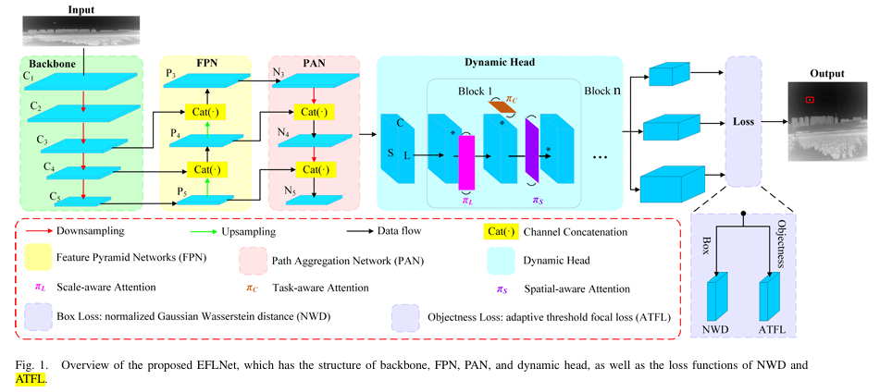
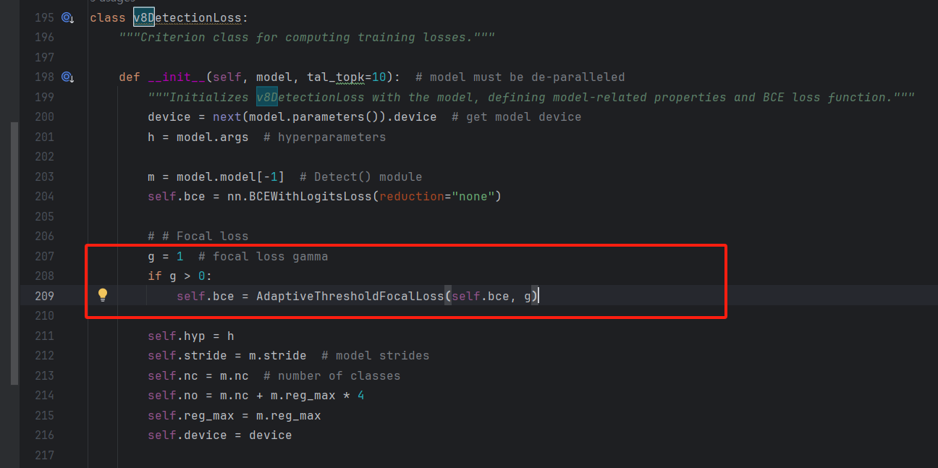

总结：如果你的样本量分布不平衡，就说这个ATFL针对这个，围绕这个编加了以后的优点。
如果样本比较平衡，就不提分布问题，直接说，ATFL通过降低易分类样本的影响，增强对难分类样本的关注，从而提升目标检测和分割任务中的模型性能

改进点6：使用深度学习可分离（DWConV）卷积代替主干网络中的传统卷积，减小参数量和计算量，使得模型轻量化。
参考博客：https://blog.csdn.net/m0_37605642/article/details/134174749
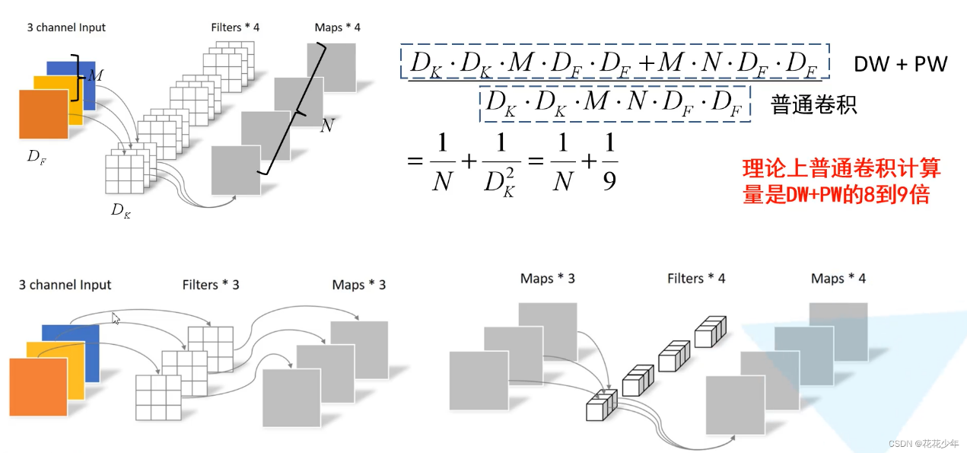

常用的轻量化模型： MobileNet 核心就是这个
论文题目：MobileNets: Efficient Convolutional Neural Networks for Mobile Vision Applications
论文地址：https://arxiv.org/pdf/1704.04861

